

VEREADOR MORETT

Indicação Nº /2025

Sugere ao Poder Executivo Municipal, que providencie junto a ENEL, a TROCA DE POSTE na Rua Miguel de Frias (em frente ao número 224), Icaraí.

Indico à Mesa, na forma regimental ouvida o Douto Plenário, que seja enviado ofício ao Exmo. Prefeito Municipal Rodrigo Neves, que providencie junto a ENEL, a TROCA DE POSTE na Rua Miguel de Frias (em frente ao número 224), Icaraí.

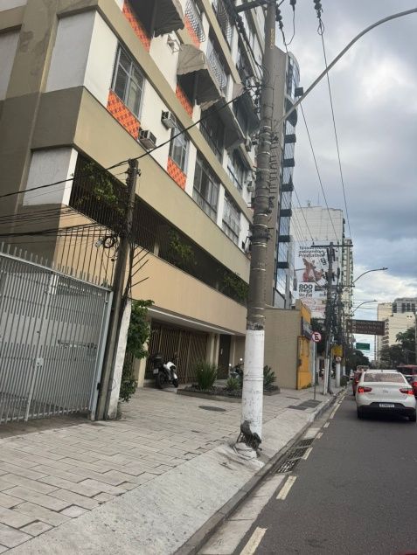

JUSTIFICATIVA:
A presente justificativa tem por objetivo solicitar a substituição do poste de energia elétrica localizado na Rua Miguel de Frias, em frente ao número 224, bairro de Icaraí, em virtude do visível comprometimento de sua estrutura física.
O referido poste apresenta sinais de deterioração que comprometem sua estabilidade, aumentando significativamente o risco de colapso. Essa condição configura um sério risco à segurança de pedestres, motoristas e moradores da região, podendo resultar em acidentes graves, interrupções no fornecimento de energia elétrica e danos ao patrimônio público e/ou privado.
Considerando o potencial de incidentes e a necessidade de garantir a integridade da rede elétrica, bem como a segurança da população, solicitamos, com urgência, a substituição imediata do equipamento danificado.

Câmara Municipal de Niterói, 09 de junho de 2025.

___________________________________
Morett
Vereador

